**UNIVERSIDADE FEDERAL DO RIO GRANDE DO SUL**

**ESCOLA DE ENGENHARIA**

**DEPARTAMENTO DE ENGENHARIA DE MINAS**

**RELATÓRIO 5**

**SIMULAÇÃO GEOESTATÍSTICA**

**Discente**: Aline Amaral

João Lucas

**Docente:** João Felipe Coimbra da Costa

Porto Alegre

Outubro/2018

**RELATÓRIO 5 – SIMULAÇÃO GEOESTATÍSTICA**

Relatório referente à disciplina de Simulação Geoestatística, ofertada no 2º semestre de 2018 pelo programa de pós-graduação em engenharia de minas, metalúrgica e de materiais.

Porto Alegre

Outubro/2018

**1 APRESENTAÇÃO**

Este relatório se apresenta como atividade avaliativa do curso “Simulação Geoestatística”, ministrado no mês de outubro de 2018 pelo Prof. Dr. João Felipe Coimbra Leite Costa, e constitui parte do Programa de Pós Graduação em Engenharia de Minas, Metalúrgica e de Materiais (PPGE3M) da Escola de Engenharia da UFRGS.

**2 OBJETIVOS**

Objetivou-se compilar o conhecimento teórico adquirido durante as aulas e desenvolve-lo na forma de cinco exercícios práticos: Simulação seqüencial Gaussiana (SSG), simulação sequencial de indicadores (SSI) contínua e categórica, simulação Gaussiana Truncada e métodos de simulação espectrais (*Turning Bands e Random Walk*).

# **3 CONSIDERAÇÕES INICIAIS**

Atualmente é indiscutível a importância do modelo de blocos no âmbito da mineração. O modelo de blocos é geralmente obtido pela estimativa de teores a partir de krigagem ordinária. Para subsidiar essa estimativa são utilizadas amostras de furo, canaletas, trincheiras, etc. No entanto, é notável a existência de discrepâncias entre valores, por exemplo, de massa de minério e estéril fornecida pelo modelo e a real produção da mina. Entre as principais razões para essa diferença na reconciliação está a incerteza na interpretação geológica e na estimativa de parâmetros. Muitos fatores podem afetar o grau de incerteza no processo de estimativa, dentre eles: o efeito da mudança de suporte; a insuficiência de amostras, devido à má amostragem ou a técnicas obsoletas ou má empregadas de preparação, erros de interpolação na geração do modelo de blocos e efeito de suavização dos interpoladores.

Independentemente das razões, sempre existirão incertezas associadas ao modelo e a proposta básica dos algoritmos de simulação geoestatística é permitir o modelamento da incerteza pela geração de múltiplas realizações de valores de atributos distribuídos no espaço. Essas realizações alternativas vão alimentar funções de transferência com diferentes graus de complexidade, que permitem obter uma distribuição de possíveis respostas. A amplitude de variação dessa distribuição caracteriza o que é chamado de espaço de incerteza. Função de transferência é o nome dado às operações matemáticas que são feitas com o modelo e depende dos teores dos blocos. Se uma estimativa é não coincidente com a realidade, a função de transferência não dará uma resposta realística. Um exemplo de função de transferência é o cálculo do NPV, cuja resposta fornecida após inúmeras realizações é o espaço de incerteza do valor econômico do deposto dado a incerteza dos teores.

De acordo com GOOVAERTS (1997) seja o set de estimativas por krigagem do atributo na área , tomando-se cada estimativa independentemente de sua vizinhança apresenta a melhor estimativa local, pois a variância do erro local é mínima. Porém o mapa de todas essas estimativas locais individuais não é bom e isso ocorre porque algoritmos de interpolação tendem a suavizar os detalhes locais da variação espacial da variável. Em geral, “*low grades*” tendem a ser superestimados, enquanto “*high grades*” tendem a ser subestimados. Além disso, a suavização não é uniforme, ela depende da configuração dos dados, é menor onde a densidade amostral é alta, e mais acentuada onde a densidade amostral é baixa.

Diferentemente dos mapas gerados por métodos de interpolação, a simulação estocástica gera um mapa que é uma realização de valores de , com denotando a realização (Goovaerts, 1997). Dessa forma, o valor das amostras é honrado em suas localidades, cada realização é condicional às amostras e por isso são obtidos histogramas simulados bastante similares ao histograma dos dados desagrupados e também os variogramas são reproduzidos. Essas reproduções são melhores nos mapas simulados que nos mapas krigados.

A mostra as diferenças entre os mapas interpolados e simulados. O mapa interpolado é bastante suavizado e apresenta variância superior ao mapa simulado. O variograma do mapa krigado tem efeito pepita zero e é muito mais contínuo do que o variograma dos dados, já o variograma da simulação é muito mais próximo do dos dados originais.

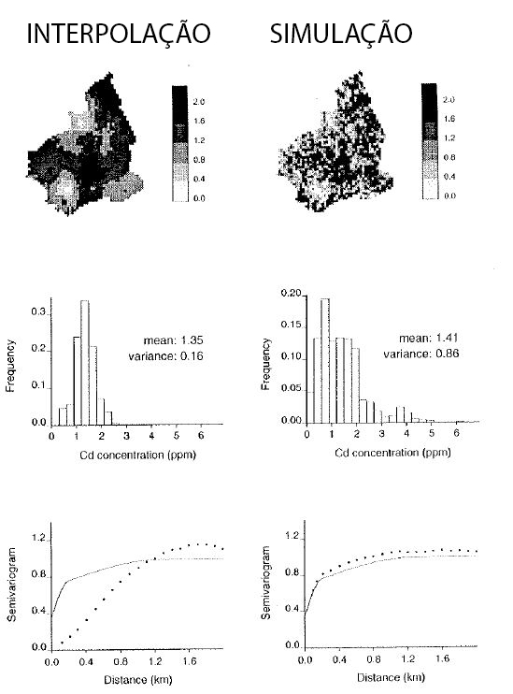

**Figura 1** – Diferenças nos mapas, histograma e variograma entre a krigagem e a simulação (Fonte:Goovaerts, 1997).

É possível gerar múltiplas realizações que reproduzem satisfatoriamente o histograma dos dados, o variograma, e honre as amostras em suas localidades. O set de realizações fornece uma medida visual e quantitativa da incerteza. Estruturas, como por exemplo, linhas de “*high grades*”, provavelmente existem se estão presentes em grande parte dos mapas simulados. Da mesma forma que uma estrutura provavelmente não exista caso esteja presente em poucos mapas simulados.

As estatísticas das realizações estocásticas raramente são idênticas às estatísticas do modelo. São chamadas flutuações ergóticas as discrepâncias no variograma e cdfs entre as realizações e o modelo dos dados. A **figura 2** mostra o variograma e o cdf do modelo (linhas cheias) e os variogramas e cdfs das realizações (linhas pontilhadas), evidenciando as flutuações.

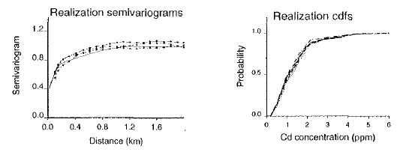

**Figura 2**- Evidenciação das flutuações ergóticas no variograma e cdf das realizações e dos dados (Fonte: Goovaerts, 1997).

Segundo GOOVAERTS (1997), as flutuações ergóticas são controladas por alguns fatores, especialmente os a seguir citados:

1. São controladas pelo algoritmo usado para gerar as realizações, os algoritmos de simulação sequencial reproduzem o variograma somente na média e, portanto, flutuações maiores podem ocorrer quando esse tipo de algoritmo é escolhido.
2. São controladas também pela densidade dos dados condicionantes. Quanto mais dados retidos nas simulações maior serão as semelhanças entre as estatísticas das realizações e do modelo.
3. E também pelos parâmetros do variograma e o tamanho do grid de simulação. As flutuações ergódicas dos variogramas das simulações são acentuadas quando o alcance do variograma é grande em relação ao tamanho da área simulada. Particularmente quando o efeito pepita é pequeno.

**Referências Bibliográficas**

GOOVAERTS, P. **Geostatistics for Natural Resources Evaluation**. New York: Oxford University Press, 1997.

# **4 SIMULAÇÃO SEQUENCIAL GAUSSIANA**

De acordo com GOOVAERTS (1997), o procedimento de simulação sequencial Gaussiana (SGS) aplica os princípios da simulação sequencial para uma função randômica com distribuição Gaussiana. Considerando-se apenas um atributo contínuo z dentro de um grid, a SGS procede-se da seguinte forma:

1. O primeiro passo é checar a adequação dos dados multigaussianos. Para isso, se necessário, anteriormente, deve-se transformar os dados z em dados y a partir de uma cdf (*cumulative distribution function*) normal padrão, utilizando a transformação *normal score*. A normalidade de dois pontos da nova distribuição são então checados, para que se garanta a suposição de biGaussianidade e, dessa forma, outros procedimentos para a determinação de ccdfs locais devem ser considerados.
2. Após a transformação dos dados z para a variável y, a simulação sequencial é feita com os dados y, da seguinte forma:

* Define-se um caminho randômico que passe por cada nó do grid apenas uma vez;
* Em cada nó u’, determina-se os parâmetros (média e variância) da ccdf Gaussiana utilizando-se krigagem simples (SK) com o modelo de semivariograma *normal score*. As informações condicionais utilizadas na estimativa de um nó do grid são compostas por dados originais (*normal score*) e dados previamente simulados dos nós previamente visitados do grid;
* Extrai-se da ccdf obtida anteriormente um valor y(l)(u’) e adiciona-o ao banco de dados;
* Em seguida passa-se ao nó seguinte do caminho randômico definido e repete-se os dois passos anteriores; Repete-se os passos anteriores até que todos os nós do grid tenham sido simulados.

1. O passo final consiste em retro-transformar os valores da distribuição normal, simulados em valores simulados para a variável original, o que equivale a aplicar a inversa da transformação *normal score*. A **figura 3** ilustra o procedimento de transformação e retro-transformação para um banco de dados de concentrações de cádmio (Cd).

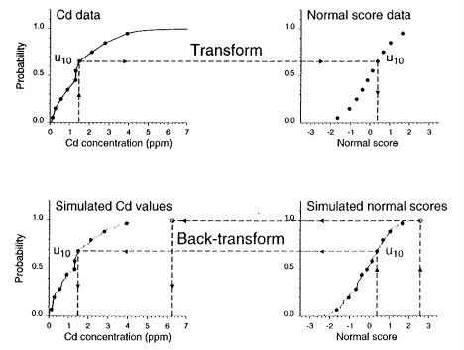

**Figura 3** - A parte de cima da imagem exibe a transformação gráfica de normalização dos dados originais de Cd. A parte inferior exibe a retro-transformação dos valores normalizados simulados em valores simulados. (Extraído de Goovaerts (1997)).

GOOVAERTS (1997) salienta que um comportamento não estacionário poderia ser considerado utilizando-se outros algoritmos para estimar a média e a variância da ccdf Gaussiana, por exemplo, a krigagem ordinária ou a krigagem com tendência externa. No entanto, a teoria Gaussiana requere que a variância da (co)krigagem simples da distribuição normal seja usada como a variância da ccdf Gaussiana (Journal, 1980).

De acordo com GOOVAERTS (1997), a simulação sequencial gaussiana é rápida e prática já que a modelagem do ccdf local só exige a solução de um sistema de krigagem simples, porém os modelos gaussianos não levam em conta a correlação espacial de valores extremos, tanto altos quanto baixos, propriedade conhecida como efeito de desestruturação. Em depósitos minerais é muito comum a presença de zonas de altos/baixos teores, que não terão sua continuidade espacial fielmente reproduzida pela simulação sequencial gaussiana. O modelo multigaussiano é inapropriado em casos onde os valores extremos são mais correlacionados no espaço do que os valores médios.

**Referências Bibliográficas**

GOOVAERTS, P. **Geostatistics for Natural Resources Evaluation**. New York: Oxford University Press, 1997.

# **4 EXERCÍCIO PRÁTICO – SGS**

**4.1 Análise Exploratória dos dados**

O mapa bidimensional de localização das amostras cobre (**figura 4**) apresenta teores entre 0 (%) a 15.211 (%) desse elemento nas amostras.São 470 pontos amostrados e, a partir da observação do mapa tem-se que a região central leste da área possui um adensamento de amostragens. Isso ocorre exatamente por ser esta a região que apresenta as maiores concentrações de cobre, representadas pelas cores quentes. De forma bem menos proeminente, identifica-se algumas anomalias positivas também em áreas a leste do mapa. As amostras de baixo teor encontram-se espalhadas por toda a área.

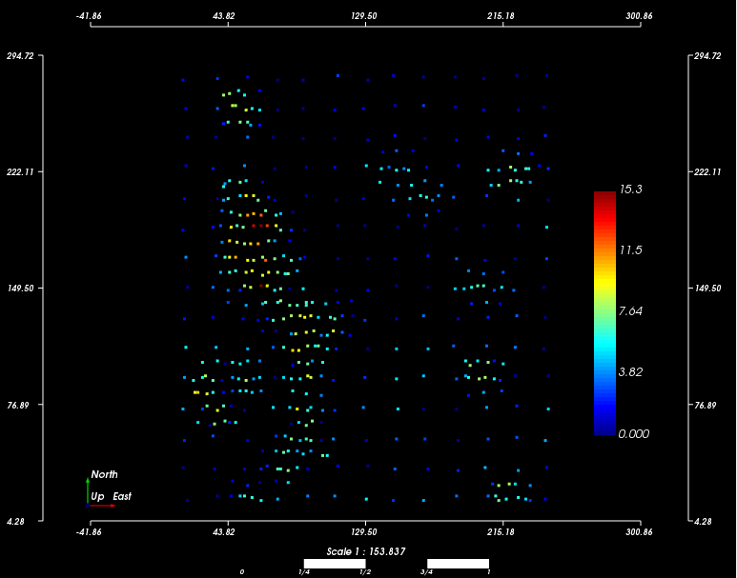

**Figura 4**- Mapa de pontos de %Cu (Autor, 2018).

### 4.2 Histograma

O histograma obtido para os dados de Cu (%) relaciona a concentração de cobre nas amostras com a frequência relativa das classes. A partir da aplicação da fórmula de Sturges (**Eq. 1**) definiu-se 10 intervalos de classes para esse conjunto de dados.

**k** = 1 + 3,322(log10 n) (**Eq.1**)

**k** = número de classes

**n** = número de dados (= 470)

O histograma da **figura 5** permite inferir, por exemplo, que a classe de teores de 0 a 1.5% de Cu representa aproximadamente 21% dos dados amostrados do depósito, já a classe que compreende valores maiores, entre 9% e 11%, ocupa uma proporção de apenas 5% dos dados. O gráfico apresenta assimetria positiva(mediana < média) e, a partir da análise do valor do coeficiente de variação (<1) pode-se inferir que, para estimativas locais, o grau de dificuldade para as estimativas é baixo, podendo apresentar problemas simples. A média dos dados agrupados é 4,35.

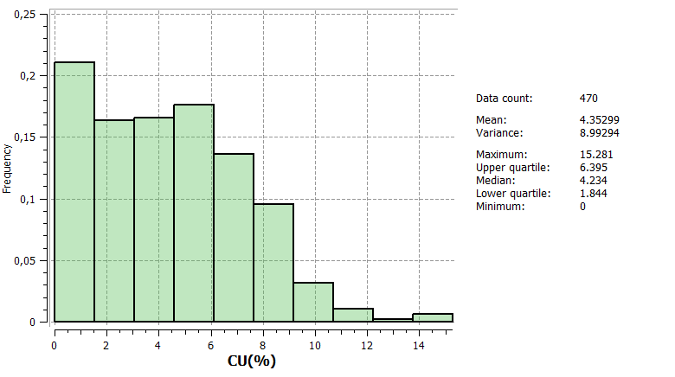

**Figura 5** - Histograma dos dados agrupados (Fonte: Autor, 2018).

* 1. **Criação do grid em suporte de blocos e transformação deste para suporte de pontos**

Inicialmente, criou-se um grid em suporte de blocos, de dimensões 25 x 25 x1. A **tabela 1** exibe os parâmetros utilizados na criação do grid.

**Tabela 1** – Parâmetros utilizados na criação do grid (Fonte: Autor, 2018).

|  |  |
| --- | --- |
| Parâmetros utilizados no grid 5 x 5x 1 | |
| Número de células em X (Grid) | 52 |
| Número de células em Y (Grid) | 60 |
| Número de células em Z (Grid) | 1 |
| Dimensão da célula em X (Grid) | 5 |
| Dimensão da célula em Y (Grid) | 5 |
| Dimensão da célula em Z (Grid) | 1 |
| Coordenadas da origem | (0,0,0) |

O grid apresentado na **tabela 1** está em suporte de blocos e, para a realização das simulações fez-se necessário transformá-lo para o suporte de ponto, para tal realizou-se o procedimento “*Downscale grid”*, da aba “*Objects*” do software SGeMS. Dividiu-se cada bloco de 5x5x1 criado anteriormente em 25 blocos de tamanho 1x1x1.

**4.4 Desagrupamento dos dados**

Para o desagrupamento dos dados utilizou-se o método dos polígonos aproximados pelos vizinhos mais próximos, no novo grid, de dimensões 260x300x1. A **figura 6** exibe o histograma dos dados desagrupados.

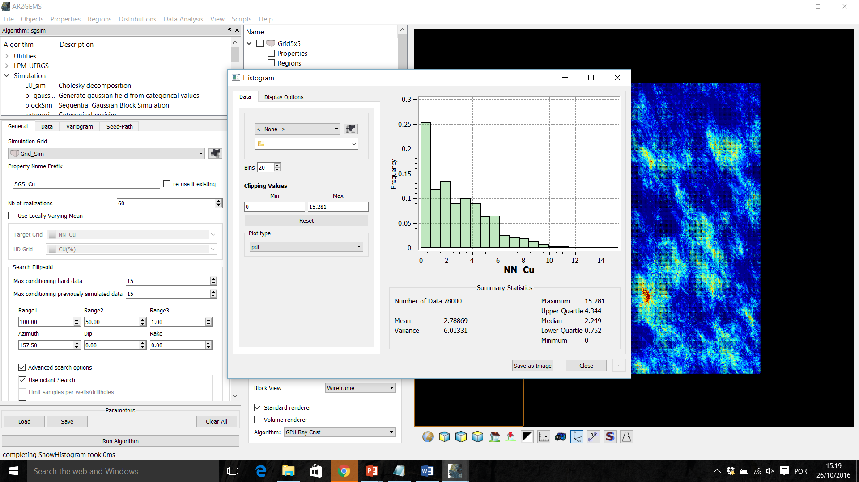

**Figura 6** – Histograma dos dados desagrupados (Fonte: Autor, 2018).

A **tabela 2** exibe a comparação dos sumários estatísticos dos dados agrupados e desagrupados pelo método do vizinho mais próximo.

**Tabela 2** - Comparação entre os sumários dos dados agrupados e desagrupados (Fonte: Autor, 2018)

|  |  |  |
| --- | --- | --- |
|  | Originais | Desagrupados |
| Nº de amostras | 470 | 470 |
| Mínimo | 0 | 0 |
| Máximo | 15.271 | 15.271 |
| Média | 4.35 | 2.249 |
| Desvio padrão | 0,4967 | 0,51689 |
| Quartil inferior | 0.35 | 0.752 |
| Variância | 2.99 | 2.45 |
| Quartil superior | 6.395 | 4.344 |

Nota-se que para os valores de mínimo e máximo, os dados agrupados e desagrupados permanecem os mesmos, pois não ocorre alteração dos dados propriamente ditos, mas sim da importância atribuída a eles. O valor da média é menor para os dados desagrupados, indicando que a média dos dados agrupados superestima o teor médio real do depósito.

**4.5 Definição do modelo variográfico da variável original e análise de continuidade espacial**

Para o depósito de cobre utilizou-se a função variograma para a análise variográfica. A **tabela 3** e **4** exibem os parâmetros utilizados na construção dos variogramas, representado pela **figura 7**.

**Tabela 3** - Parâmetros de *lag* e direção utilizados na construção dos variogramas (Fonte: Autor,2018).

|  |  |
| --- | --- |
| **Parâmetros_variograma** | |
| ***Lag*** | |
| Número de *lags* |  |
| Separação entre as *lags* |  |
| Tolerância de *lag* |  |
| **Direções** | |
| Número de direções |  |
| Azimute |  |
| Dip |  |
| Tolerância de lag |  |
| Largura de banda |  |
|  |  |

**Tabela 4** - Parâmetros utilizados na construção do modelo variográfico (Fonte: Autor, 2018)

|  |  |
| --- | --- |
| Parâmetros_variograma | |
| Tipo de medida |  |
| Azimute |  |
| Dip |  |
| Nugget effect |  |
| Número de estruturas |  |
| Tipo das estruturas |  |
| Contribuição_estrut_1 |  |
| Range 1 |  |
| Contribuiçãor_estrut_2 |  |
| Range 2 |  |

**4.6 Variografia dos dados da variável original**

Ajustou-se o *sill* do variograma para a variância desagrupada e salvou-se o modelo variográfico com o *sill* igual ao da variância desagrupada. A proporção das contribuições em relação ao *sill* permanece a mesma e os alcances permanecem os mesmos. As **equações 1 e 2** exibem os modelos obtidos através dos dados originais e modelo obtido com o sill desagrupado.

**4.7 Normalização dos dados (Procedimento “*nscore*”)**

Realizou-se o procedimento “*nscore*” a partir da transformação do histograma da variável original na opção “*utilities*” da aba de funções do software SGeMS. Definiu-se no procedimento os parâmetros da cdf Gaussiana, sendo a média igual a 0 e a variância igual a 1. A **figura 6** exibe o variograma dos dados “*nscore*”.

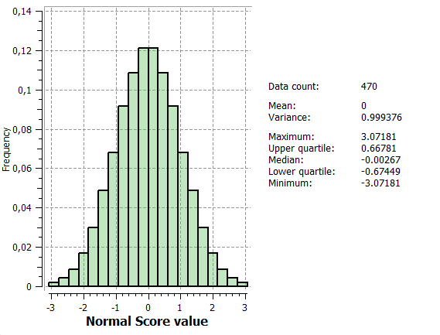

**Figura 7** - Variograma dos dados "*nscore*" (Fonte: Autor, 2018).

**4.8 Variografia dos dados “*nscore*”**

Realizou-se a análise de continuidade espacial no plano horizontal, considerando-se 8 direções espaçadas de 22.5º em 22.5º, a partir da N0º até N157,5º. Utilizou-se a função variograma. As **tabelas 5 e 6** exibem os parâmetros utilizados na modelagem dos semi-variogramas direcionais e a **figura 8** exibe os semi-variogramas modelados. Identificou-se o azimute de 157.5º correspondente à maior continuidade do fenômeno e o azimute de 67.5º à menor continuidade.

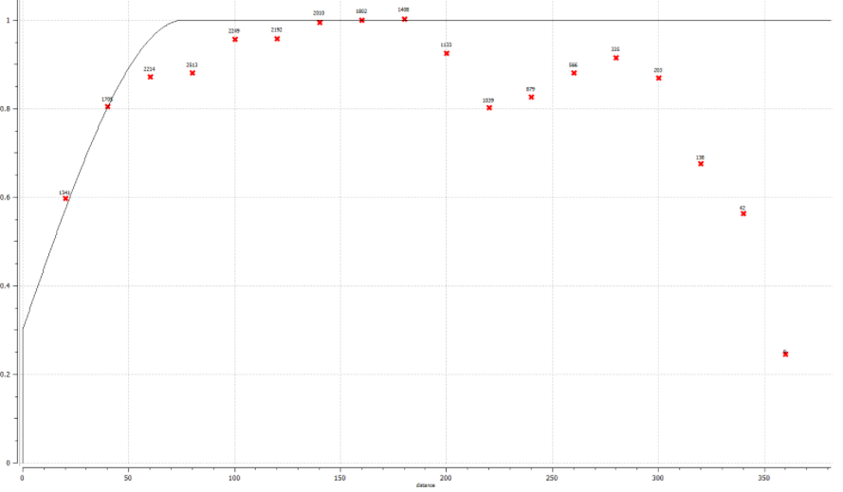

**Figura 8** - Variograma na direção N157.5 (Fonte: Autor, 2018).

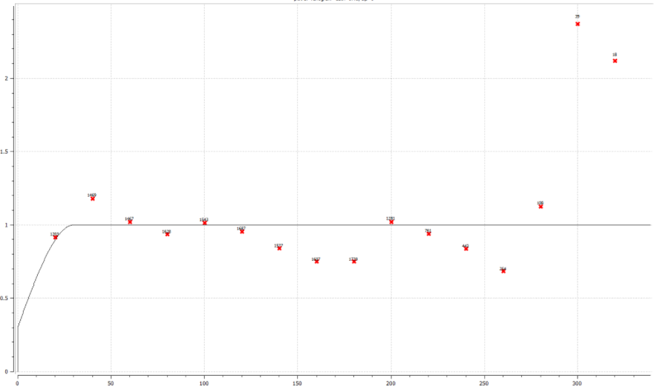

**Figura 9** - Variograma na direção N67.5 (Fonte: Autor, 2018).

**4.9 Realização da “*Sequential Gaussian Simulation*”**

**4.10 Validações (Histograma e variograma)**

# **5 SIMULAÇÃO SEQUENCIAL DOS INDICADORES – VARIÁVEIS CONTÍNUAS**

De acordo com GOOVAERTS (1997). A simulação sequencial dos indicadores leva em conta a continuidade espacial em cada classe de teor, a partir dos variogramas dos indicadores. Considerando a simulação da variável z nos N nós u’j de um grid condicionado aos dados , pode-se definir um procedimento padrão para a execução do procedimento:

1. O range de variação da variável z é discretizado em classes usando k limiares zk. Então cada dado é transformado em um vetor de indicadores, conforme a equação abaixo:
2. Em seguida, é criado um caminho aleatório que visite cada nó do grid uma única vez.
3. Em cada nó os valores do ccdf são calculados a partir da krigagem dos indicadores, utilizando-se como dados condicionantes os indicadores dos dados originais e também dos valores previamente simulados. Corrige-se os problemas de relação de ordem e constrói-se a ccdf a partir de interpolações e extrapolações.
4. Um valor simulado é tomado desse ccdf e adicionado ao banco de dados.
5. Repete-se o procedimento para o próximo nó, sucessivamente. Para cada realização tem-se um novo caminho aleatório.

De acordo com GOOVAERTS (1997), a simulação sequencial dos indicadores garante a reprodução da proporção das K classes e os correspondentes variogramas dos indicadores, não garantindo a reprodução do variograma e cdf da variável. A reprodução das estatísticas da variável pela simulação depende do número de limiares escolhidos, da informação retida na krigagem dos indicadores e dos modelos de interpolação/extrapolação.

Para a reprodução do cdf, quanto menor o número de limiares escolhido maior o impacto da interpolação/extrapolação nas simulações, sendo menores as chances do cdf ser reproduzido. E, para a reprodução do variograma, como a interpolação/extrapolação dos ccdfs são feitas independentemente de um local para o outro, valores simulados dentro de uma mesma classe são espacialmente independentes, consequentemente, toda vez que o número de limiares é pequeno, as realizações se mostrarão ruidosas, resultado do ruído artificial entre as classes.Uma reprodução exata das estatísticas é conseguida com infinitos limiares, no entanto o aumento excessivo de limiares torna o tempo computacional muito longo e as chances de ocorrem problemas de relação de ordem aumentam significativamente (Goovaerts, 1997).

**Referências Bibliográficas**

GOOVAERTS, P. **Geostatistics for Natural Resources Evaluation**. New York: Oxford University Press, 1997.

**5.1 Análise Exploratória dos dados**

Para esse exercício utilizou-se o banco de dados *Walker Lake* modificado. O mapa bidimensional de localização das amostras cobre (**figura x**) apresenta teores entre 0 (%) a 9.75 (%). São 195 pontos amostrados, distribuídos numa malha regular, com espaçamento aproximado de 20 metros entre as amostras. A partir da observação do mapa tem-se que a região central leste da área possui amostras com teores mais elevados. As amostras de baixo teor encontram-se espalhadas por toda a área.

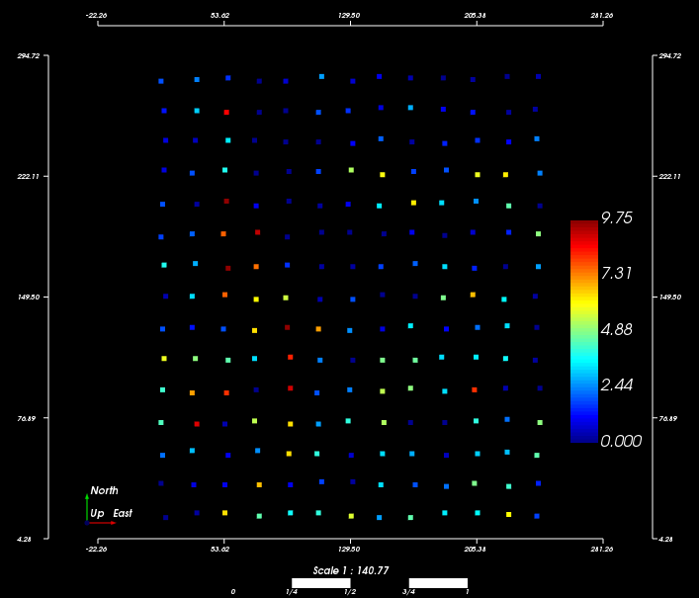

**Figura 10** – Mapa de pontos de%Cu (Fonte: Autor, 2018).

### 5.2 Histograma

O histograma obtido para os dados de Cu (%) relaciona a concentração de cobre nas amostras com a frequência relativa das classes. A partir da aplicação da fórmula de *Sturges* (**Eq. X**) definiu-se 10 intervalos de classes para esse conjunto de dados.

**k** = 1 + 3,322(log10 n) (**Eq.X**)

**k** = número de classes

**n** = número de dados (= 470)

O histograma da **figura 11** permite inferir, por exemplo, que a classe de teores de 0 a 1% de Cu representa aproximadamente 31% dos dados amostrados do depósito, já a classe que compreende valores maiores, entre 5% e 9%, ocupa uma proporção de 20% dos dados. O gráfico apresenta assimetria positiva (mediana < média) e, a partir da análise do valor do coeficiente de variação (<1) pode-se inferir que, para estimativas locais, o grau de dificuldade para as estimativas é baixo, podendo apresentar problemas simples. A média dos dados agrupados é 2,75.

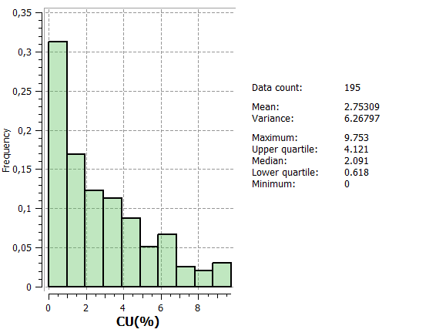

**Figura 11**- Descrição univariada a partir de histograma para a variável Cu (Autor, 2018).

## **Escolha dos indicadores e análise da continuidade espacial por classe**

Definiu-se os indicadores com base nos decis da distribuição original, conforme apresentado na **tabela x**.

**Tabela 5** - Definição dos indicadores com base nos decis da distribuição dos dados (Fonte: Autor, 2018).

|  |  |  |
| --- | --- | --- |
|  | Classe (%Cu) | Variância |
| P10 | 0,021 | 0,0884 |
| P20 | 0,293 | 0,1608 |
| P30 | 0,92 | 0,21 |
| P40 | 1,669 | 0,2412 |
| P50 | 2,091 | 0,2513 |
| P60 | 2,921 | 0,2412 |
| P70 | 3,581 | 0,2121 |
| P80 | 4,827 | 0,1608 |
| P90 | 6,463 | 0,09252 |

Analisou-se a presença ou ausência de anisotropia em cada classe a partir de seus variogramas direcionais, analisados em 8 direções, a cada 22.5º. A partir da análise de continuidade espacial identificou-se a direção 157.5º como a de maior continuidade e a direção 67.5º como a de menor continuidade.

Os parâmetros de efeito pepita e de contribuição utilizados nos modelos dos 9 quartis estão apresentados a seguir. Considerou-se um efeito pepita correspondente a aproximadamente 44% da variância à priori dos dados e duas estruturas do tipo esférico. Essa configuração gerou um modelo bem encaixado ao conjunto de variogramas experimentais de todas as classes.

**Tabela 6** - Parâmetros utilizados na modelagem do variograma da 1ª classe (Fonte: Autor, 2018).

|  |  |  |
| --- | --- | --- |
| Variogramas direcionais - 1º decil(0.021) | | |
| Azimute | **67.5** | **157.5** |
| Dip | 0 | 0 |
| Nugget effect | 0,0389 | 0,0389 |
| Nro de estruturas | 2 | 2 |
| Contribuição_str_1 | 0,03475 | 0,03475 |
| Range_1 | 29 | 72 |
| Contribuição_str_ 2 | 0,01475 | 0,01475 |
| Range_2 | 10 | 12 |

**Figura 12** - Variograma modelado para o primeiro decil (Fonte: Autor, 2018).

015*Sph*

Os parâmetros de efeito pepita e contribuição utilizada no variograma da 2ª classe estão apresentados na **tabela X** e a **figura Y** exibe o variograma modelado, também descrito pela **Eq.X**.

**Tabela 7-** Parâmetros utilizados na modelagem do variograma da 2ª classe (Fonte: Autor, 2018).

|  |  |  |
| --- | --- | --- |
| Variogramas direcionais - 2º decil(0,293) | | |
| Azimute | **67.5** | **157.5** |
| Dip | 0 | 0 |
| Nugget effect | 0,070752 | 0,070752 |
| Nro de estruturas | 2 | 2 |
| Contribuição_str_ 1 | 0,07654 | 0,07654 |
| Range_1 | 40 | 84 |
| Contribuição_str_ 2 | 0,01351 | 0,01351 |
| Range_2 | 28 | 48 |

**Figura 13** - Variograma modelado para o segundo decil (Fonte: Autor, 2018).

           015*Sph*

Os parâmetros de efeito pepita e contribuição utilizada no variograma da 3ª classe estão apresentados na **tabela X** e a **figura Y** exibe o variograma modelado, também descrito pela **Eq.X**.

**Tabela 8-** Parâmetros utilizados na modelagem do variograma da 3ª classe (Fonte: Autor, 2018).

|  |  |  |
| --- | --- | --- |
| Variogramas direcionais - 3º decil(0,92) | | |
| Azimute | **67.5** | **157.5** |
| Dip | 0 | 0 |
| Nugget effect | 0,0924 | 0,0924 |
| Nro de estruturas | 2 | 2 |
| Contribuição_str_ 1 | 0,09996 | 0,09996 |
| Range_1 | 34 | 48 |
| Contribuição_str_ 2 | 0,0177 | 0,0177 |
| Range_2 | 20 | 24 |

**Figura 14** - Variograma modelado para o terceiro decil (Fonte: Autor, 2018).

**        **

015*Sph*

Os parâmetros de efeito pepita e contribuição utilizada no variograma da 4ª classe estão apresentados na **tabela X** e a **figura Y** exibe o variograma modelado, também descrito pela **Eq.X**.

**Tabela 9** - Variograma modelado para o quarto decil (Fonte: Autor, 2018).

|  |  |  |
| --- | --- | --- |
| Variogramas direcionais - 4º decil(1,669) | | |
| Azimute | **67.5** | **157.5** |
| Dip | 0 | 0 |
| Nugget effect | 0,106128 | 0,106128 |
| Nro de estruturas | 2 | 2 |
| Contribuição_str_ 1 | 0,11507 | 0,11507 |
| Range_1 | 45 | 57 |
| Contribuição_str_ 2 | 0,02 | 0,02 |
| Range_2 | 18 | 33 |

**Figura 15** - Variograma modelado para o quarto decil (Fonte: Autor, 2018).

015*Sph*

Os parâmetros de efeito pepita e contribuição utilizada no variograma da 5ª classe estão apresentados na **tabela X** e a **figura Y** exibe o variograma modelado, também descrito pela **Eq.X**.

**Tabela 10** - Variograma modelado para o quinto decil (Fonte: Autor, 2018).

|  |  |  |
| --- | --- | --- |
| Variogramas direcionais - 5º decil(2,091) | | |
| Azimute | **67.5** | **157.5** |
| Dip | 0 | 0 |
| Nugget effect | 0,110572 | 0,110572 |
| Nro de estruturas | 2 | 2 |
| Contribuição_str_ 1 | 0,0895 | 0,0895 |
| Range_1 | 37 | 42 |
| Contribuição_str_ 2 | 0,0211 | 0,0211 |
| Range_2 | 36 | 36 |

**Figura 16** - Variograma modelado para o quinto decil (Fonte: Autor, 2018).

015*Sph*

Os parâmetros de efeito pepita e contribuição utilizada no variograma da 6ª classe estão apresentados na **tabela X** e a **figura Y** exibe o variograma modelado, também descrito pela **Eq.X**.

**Tabela 11** - Variograma modelado para o sexto decil (Fonte: Autor, 2018).

|  |  |  |
| --- | --- | --- |
| Variogramas direcionais - 6º decil(2,921) | | |
| Azimute | **67.5** | **157.5** |
| Dip | 0 | 0 |
| Nugget effect | 0,106128 | 0,106128 |
| Nro de estruturas | 2 | 2 |
| Contribuição_str_ 1 | 0,11507 | 0,11507 |
| Range_1 | 54 | 84 |
| Contribuição_str_ 2 | 0,02 | 0,02 |
| Range_2 | 24 | 24 |

**Figura 17** - Variograma modelado para o sexto decil (Fonte: Autor, 2018).

015*Sph*

Os parâmetros de efeito pepita e contribuição utilizada no variograma da 7ª classe estão apresentados na **tabela X** e a **figura Y** exibe o variograma modelado, também descrito pela **Eq.X**.

**Tabela 12** - Variograma modelado para o sétimo decil (Fonte: Autor, 2018).

|  |  |  |
| --- | --- | --- |
| Variogramas direcionais - 7º decil(3,581) | | |
| Azimute | **67.5** | **157.5** |
| Dip | 0 | 0 |
| Nugget effect | 0,093324 | 0,093324 |
| Nro de estruturas | 2 | 2 |
| Contribuição_str_ 1 | 0,10098 | 0,10098 |
| Range_1 | 33 | 64 |
| Contribuição_str_ 2 | 0,01782 | 0,01782 |
| Range_2 | 20 | 28 |

**Figura 18** - Variograma modelado para o sétimo decil (Fonte: Autor, 2018).

015*Sph*

Os parâmetros de efeito pepita e contribuição utilizada no variograma da 8ª classe estão apresentados na **tabela X** e a **figura Y** exibe o variograma modelado, também descrito pela **Eq.X**.

**Tabela 13** - Variograma modelado para o oitavo decil (Fonte: Autor, 2018).

|  |  |  |
| --- | --- | --- |
| Variogramas direcionais - 8º decil(2,921) | | |
| Azimute | **67.5** | **157.5** |
| Dip | 0 | 0 |
| Nugget effect | 0,106128 | 0,106128 |
| Nro de estruturas | 2 | 2 |
| Contribuição_str_ 1 | 0,11507 | 0,11507 |
| Range_1 | 54 | 84 |
| Contribuição_str_ 2 | 0,02 | 0,02 |
| Range_2 | 24 | 24 |

**Figura 19** - Variograma modelado para o oitavo decil (Fonte: Autor, 2018).

**                 **

015*Sph*

Os parâmetros de efeito pepita e contribuição utilizada no variograma da 9ª classe estão apresentados na **tabela X** e a **figura Y** exibe o variograma modelado, também descrito pela **Eq.X**.

**Tabela 14** - Variograma modelado para o nono decil (Fonte: Autor, 2018).

|  |  |  |
| --- | --- | --- |
| Variogramas direcionais - 7º decil(3,581) | | |
| Azimute | **67.5** | **157.5** |
| Dip | 0 | 0 |
| Nugget effect | 0,093324 | 0,093324 |
| Nro de estruturas | 2 | 2 |
| Contribuição_str_ 1 | 0,10098 | 0,10098 |
| Range_1 | 33 | 64 |
| Contribuição_str_ 2 | 0,01782 | 0,01782 |
| Range_2 | 20 | 28 |

**Figura 20** - Variograma modelado para o nono decil (Fonte: Autor, 2018).

015*Sph*

## **Simulação Seqüencial dos Indicadores (GSLIB)**

Realizou-se a simulação seqüencial dos indicadores através do programa *sisim.exe* da biblioteca GSLIB utilizando como método de estimativa a krigagem ordinária. Para tal, definiu-se 5 realizações, com ranges de busca de 90 metros a N157,5 e 50 metros a N67.5. Utilizou-se um número máximo de 24 dados originais e um máximo de 3 amostras por octante. A **figura X** exibe os mapas de 5 realizações e a **figura X** os parâmetros utilizados no arquivo SISIM.txt**.**

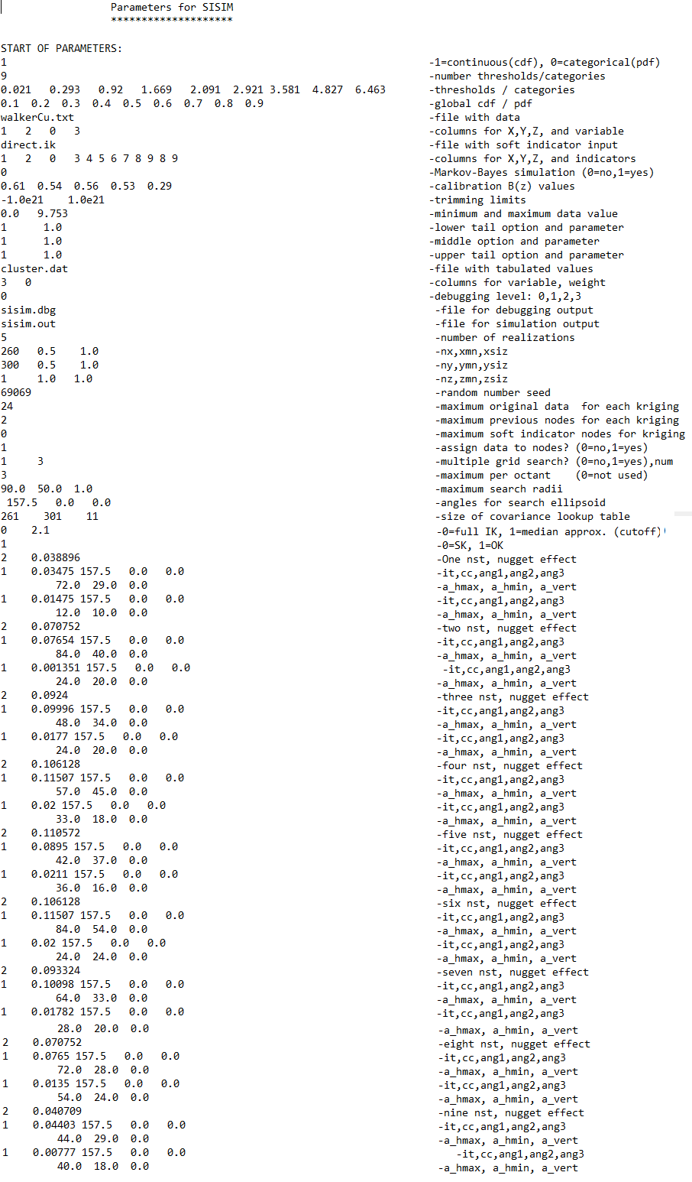

**Figura 21** - Parâmetros sisim.txt (Fonte: Autor, 2018)

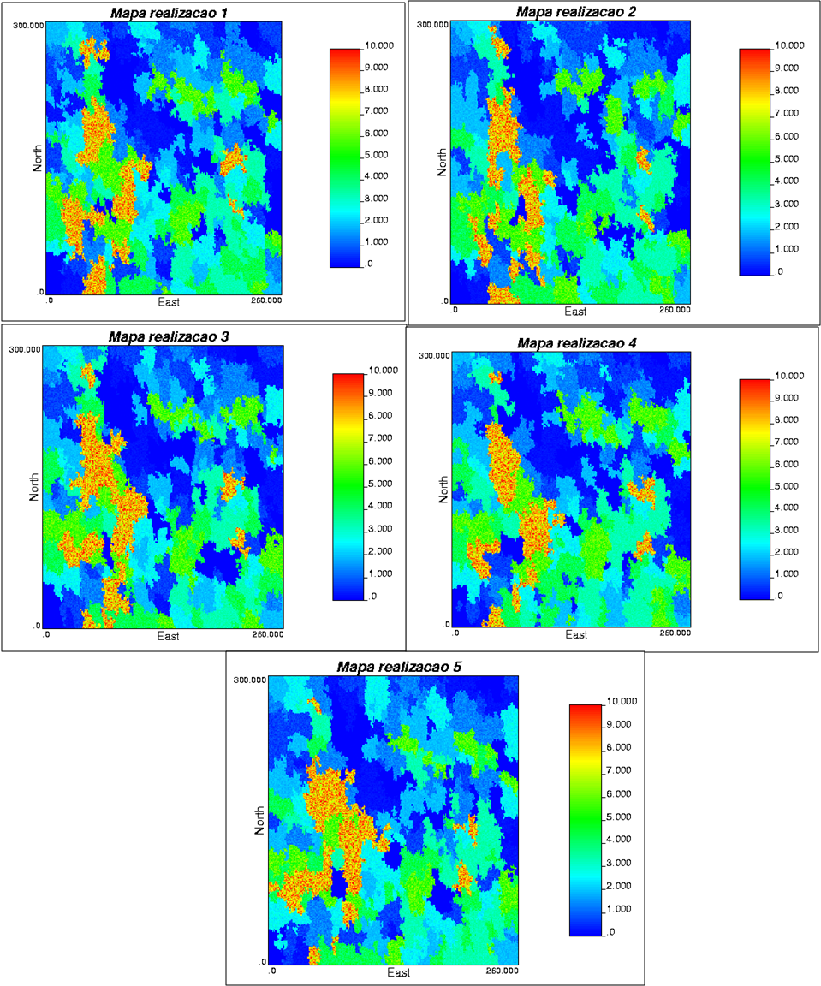

**Figura 22** - Mapa das 5 realizações (Fonte: Autor, 2018).

## **Validações**

Deve-se investigar se as realizações apresentam cdf e variograma aproximadamente coincidente com o dos dados desagrupados.

### Validação pelo histograma

Realizou-se a plotagem dos histogramas das cinco realizações a partir do executável histpltsim.exe do software GSLIB. As figuras X e Y exibem o arquivo .txt de parâmetros utilizado e o histograma das simulações em comparação com o histograma dos dados, respectivamente. Observa-se que o histograma dos dados (cor vermelha) é aproximadamente coincidente com o histograma das realizações (cor preta).

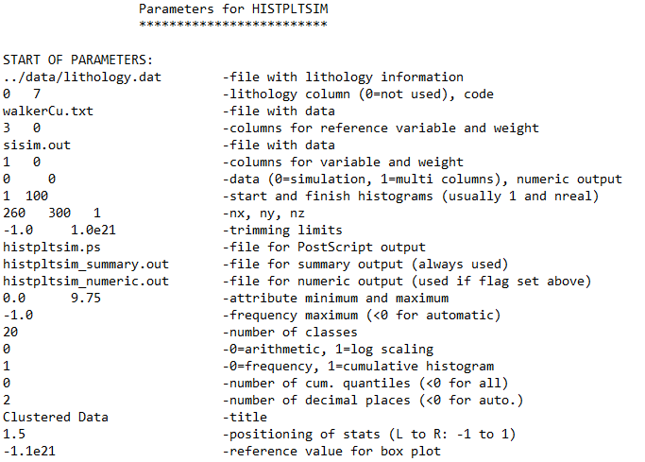

**Figura 23** - Arquivo de parâmetros histpltsim.exe (Autor, 2018).

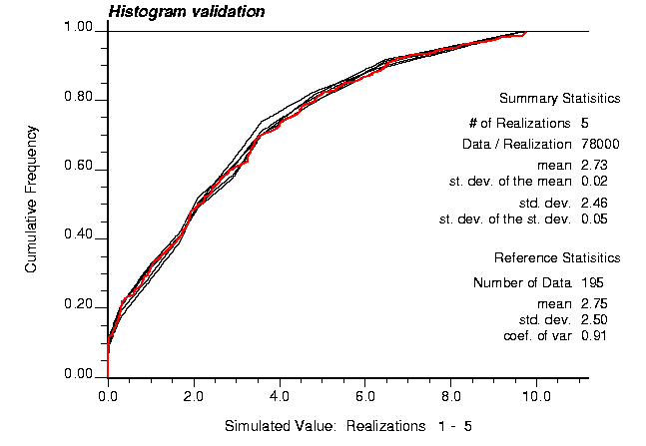

**Figura 24** - Histograma das realizações (linhas pretas) e histograma dos dados (linha vermelha) (Fonte: Autor, 2018).

### Validação pelo variograma

Realizou-se a plotagem dos variogramas das cinco realizações a partir dos executáveis vmodel.exe e vargplt.exe do software GSLIB. As figuras X e Y exibem os variogramas das realizações em comparação com o variograma dos dados desagrupados, para as direções de 157.5º e 67.5º, respectivamente. Observa-se que o variograma dos dados (cor preta) é aproximadamente coincidente com o variograma médio das realizações (cor preta).

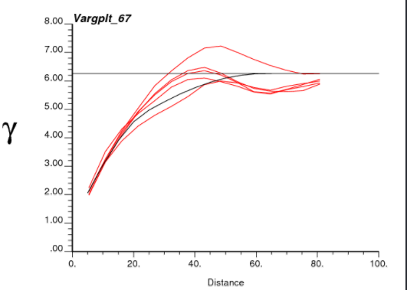

**Figura 25**- Variograma dos dados desagrupados (cor preta) em comparação ao variograma das realizações (cor vermelha), para o azimute de menor continuidade (Fonte: Autor, 2018).

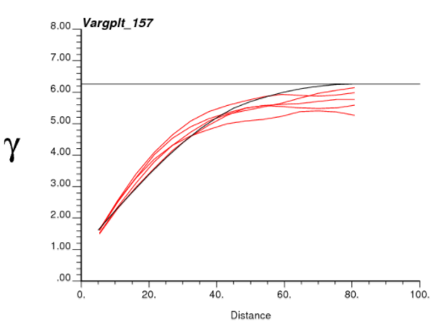

**Figura 26** - Variograma dos dados desagrupados (cor preta) em comparação ao variograma das realizações (cor vermelha), para o azimute de maior continuidade (Fonte: Autor, 2018).

# **6 SIMULAÇÃO SEQUENCIAL DOS INDICADORES – VARIÁVEIS CATEGÓRICAS**

A simulação seqüencial dos indicadores para variáveis categóricas forma um conjunto de modelos de categorias equiprováveis e envolve as seguintes etapas (GOOVAERTS, 1997; DEUTSCH E JOUNEL, 1998):

1. Transforma-se os dados categóricos em um conjunto de indicadores;
2. Define-se um caminho aleatório que visite todos os nós do grid apenas 1 vez;
3. Em cada nó do grid **u**’ deve-se procurar por dados e valores previamente simulados, realizar krigagem de indicadores (simples, ordinária, etc) para determinar a probabilidade do local **u**’ pertencer a cada uma das K categorias, definir uma ordem aleatória das K categorias e obter uma função de distribuição acumulada (cdf) a partir da adição das probabilidades estimadas anteriormente, gerar um número aleatório p uniformemente distribuído entre [0,1]. O valor simulado é a categoria correspondente ao quantil *p* da cdf local. Por fim, deve-se adicionar o valor previamente simulado ao banco de dados condicionante, proceder para o próximo nó e repetir as etapas anteriores. O procedimento é repetido com um caminho aleatório diferente para gerar múltiplos modelos equiprováveis (realizações). Como já citado anteriormente, essas realizações reproduzem em média o histograma e o variograma das categorias.

Soares (1998) alerta que, muitas vezes, o método SIS falha em reproduzir a proporção global das categorias. Isso ocorre porque as proporções finais das realizações são fortemente influenciadas pelos primeiros nós de grid simulados. Se esses pontos estão localizados próximos de uma categoria específica, a proporção dessa categoria cresce rapidamente, ultrapassando a proporção global dessa categoria. Para resolver esse problema, Soares (1998) propõe um algoritmo de SIS que corrige as probabilidades locais para reproduzir as proporções globais. Journel e Xu (1994) sugerem pós-processar as simulações com o algoritmo trans, que faz uma transformação quantil-quantil entre o histograma da simulação e o histograma de interesse. A magnitude da transformação é proporcional à variância de krigagem. Nos locais dos dados originais, a variância de krigagem é zero e nenhuma transformação é feita. O problema dessa técnica é que ela reduz o espaço de incerteza das simulações pós-processadas.

**Referências Bibliográficas**

DEUTSCH, C. V. e JOURNEL, A. 1998. GSLIB: Geostatistical Software Libraey and User’s Guide. Oxford University Press, 2ª edição.

GOOVAERTS, P. **Geostatistics for Natural Resources Evaluation**. New York: Oxford University Press, 1997.

SOARES, A., 1998. **Sequential Indicator Simulation with Correction for Local Probabilities.** Mathematical Geology, Vol. 30, No. 6, 1998.

**6.1 Análise Exploratória dos dados**

Nesse exercício trabalhou-se com a variável “*rock*” do banco de dados Jura, que equivale a tipos de rocha. O mapa bidimensional de localização das amostras (figura x) apresenta teores entre 0 (%) a 5 (%). São 259 pontos amostrados em um grid semirregular, adensado em algumas áreas, com um espaçamento médio entre as amostras de 350 metros. A partir da observação do mapa pode-se identificar 5 categorias (azul escuro, azul claro, vermelho, branco e amarelo). O atributo 5, de maior teor, está localizado majoritariamente na porção centro-norte da área.

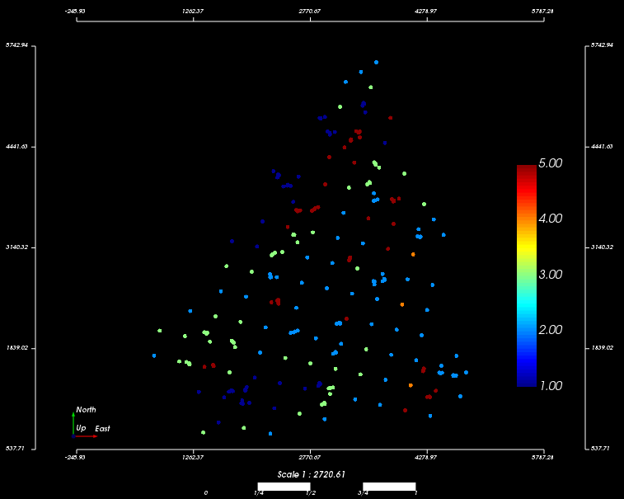

**Figura 27** - Mapa de localização, banco de dados Jura (Fonte: Autor, 2018).

### 6.2 Histograma

O histograma dos dados (**figura x**) mostra que a categoria 1 ocupa aproximadamente 21% do total de pontos, a categoria 2 ocupa 33%, a categoria 3 ocupa 24%, a categoria 4 ocupa 2% e a categoria 5 21%. A média dos dados agrupados é 2.698884, a variância é 1.92446 e o desvio padrão é 1.38.

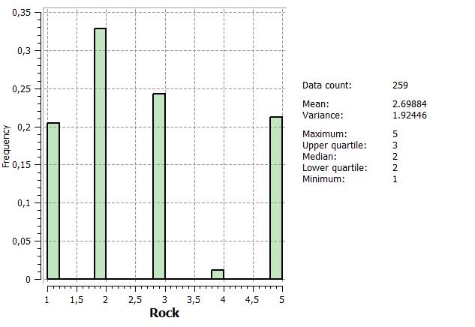

**Figura 28** - Histograma das categorias da variável "rock" (Fonte: Autor, 2018).

* 1. **Criação do grid**

Criou-se um grid de dimensões 87.5 x 87.5 x1. A **tabela X** exibe os parâmetros utilizados na criação do grid.

**Tabela 15** – Parâmetros utilizados na criação do grid (Fonte: Autor, 2018).

|  |  |
| --- | --- |
| Parâmetros grid | |
| Número de células em X (Grid) | 50 |
| Número de células em Y (Grid) | 60 |
| Número de células em Z (Grid) | 1 |
| Dimensão da célula em X (Grid) | 87.5 |
| Dimensão da célula em Y (Grid) | 87.5 |
| Dimensão da célula em Z (Grid) | 1 |
| Coordenadas da origem | (526,580,0) |

**6.4 Desagrupamento dos dados**

Deve-se considerar que se o banco de dados estiver preferencialmente amostrado, como é o caso desse exercício, a variância do banco de dados original (variância “agrupada”) difere da variância das simulações (variância “desagrupada”). Dessa forma, o sill do variograma dos dados originais não fica consistente com o sill do variograma das realizações. E o resultado disso seria a não aderência das simulações ao modelo variográfico. Uma das formas de resolver esse problema seria utilizar pesos de desagrupamento para o cálculo dos variogramas, porém a maioria dos softwares de geoestatística não fazem isso e, portanto, duas opções podem ser consideradas para contornar esse problema:

1. Trabalhar com os variogramas dos indicadores estandardizados. Dessa forma, tanto o variograma dos dados, como o modelo variográfico e os variogramas das simulações apresentam *sill* igual a 1.
2. Modelar o variograma como efeito normalmente e, posteriormente, escalonaro modelo do variograma para que o patamar seja igual a variância desagrupada. A proporção de cada contribuição em relação ao sill do variograma permanece a mesma. Esse modelo escalonado é utilizado nos parâmetros de entrada da simulação e, posteriormente, para checar a reprodução do variograma das simulações.

Para o desagrupamento dos dados utilizou-se o método dos polígonos aproximados pelos vizinhos mais próximos utilizando o grid criado na seção anterior. A **figura X** exibe o histograma dos dados desagrupados.

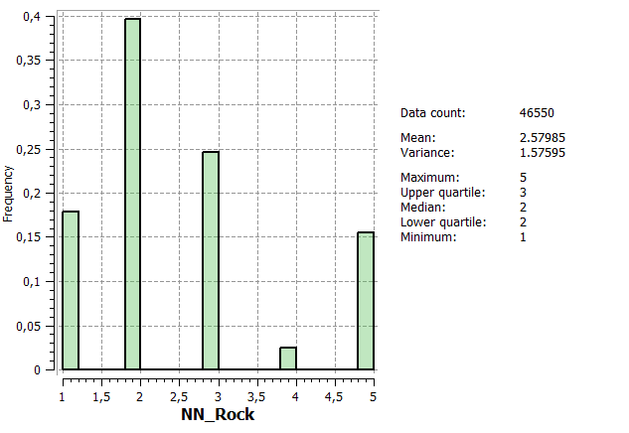

**Figura 29** - Histograma das categorias após desagrupamento por NN (Fonte: Autor, 2018).

A **tabela X** exibe a comparação dos sumários estatísticos dos dados agrupados e desagrupados pelo método do vizinho mais próximo.

**Tabela 16** - Comparativo dos sumários estatísticos entre os dados agrupados e desagrupados (Autor, 2018).

|  |  |  |
| --- | --- | --- |
|  | Originais | Desagrupados |
| Nº de amostras | 259 | 259 |
| Mínimo | 1 | 1 |
| Máximo | 5 | 5 |
| Média | 2.69 | 2.58 |
| Desvio padrão | 1.38 | 1.61 |
| Quartil inferior | 2 | 2 |
| Variância | 1.92 | 1.57 |
| Quartil superior | 3 | 3 |

Nota-se que para os valores de mínimo e máximo, os dados agrupados e desagrupados permanecem os mesmos, pois não ocorre alteração dos dados propriamente ditos, mas sim da importância atribuída a eles. O valor da média é menor para os dados desagrupados, indicando que os dados originais superestimam o teor médio real do depósito.

## **Variografia dos dados originais**

Analisou-se a presença ou ausência de anisotropia para cada categoria a partir de seus variogramas direcionais, analisados em 8 direções, a cada 22.5º, para cada categoria. Cada faixa de teores não se comporta da mesma forma quanto à continuidade espacial e quanto ao patamar dos variogramas. As classes 1, 3, 4 e 5 apresentaram anisotropia considerável, correspondendo a direção 45º ao eixo de maior continuidade e a direção 135º ao eixo de menor continuidade. Para a classe 2 considerou-se o variograma omnidirecional. Utilizou-se 100 lags, espaçadas de 300 metros, com tolerância linear de 150 metros, tolerância angular de 22.5º e largura de banda de 11.25 metros.

Os parâmetros de efeito pepita e de contribuição utilizados nos modelos das 5 categorias estão apresentados a seguir. Considerou-se um efeito pepita correspondente a aproximadamente 14% da variância à priori dos dados e duas estruturas do tipo esférico. Essa configuração gerou um modelo bem encaixado ao conjunto de variogramas experimentais de todas as classes.

Os parâmetros de efeito pepita e contribuição utilizados nos variogramas direcionais da categoria 1 estão apresentados na **tabela x**, também descrito pela **Eq.x**.

**Tabela 17** - Parâmetros utilizados na modelagem dos variogramas da categoria 1 (Fonte: Autor, 2018).

|  |  |  |
| --- | --- | --- |
| Variogramas direcionais - 1º categ. | | |
| Azimute | **45** | **135** |
| Dip | 0 | 0 |
| Nugget effect | 0,02 | 0,02 |
| Nro de estruturas | 1 | 1 |
| Contribuição_estrut_ 1 | 0,14 | 0,14 |
| Range_1 | 2250 | 750 |

Os parâmetros de efeito pepita e contribuição utilizados no variograma omnidirecional da categoria 2, também descrito pela **Eq.x**.

**Tabela 18** - Parâmetros utilizados na modelagem do variograma da categoria 2 (Fonte: Autor, 2018).

|  |  |
| --- | --- |
| Variogramas direcionais - 2º categ. | |
| Azimute | **0** |
| Dip | 0 |
| Nugget effect | 0,03 |
| Nro de estruturas | 1 |
| Contribuição_estrut_ 1 | 0,19 |
| Range_1 | 1330 |

                  

Os parâmetros de efeito pepita e contribuição utilizados nos variogramas direcionais da categoria 3 estão apresentados na **tabela x**, também descrito pela **Eq.x**.

**Tabela 19** - Parâmetros utilizados na modelagem dos variogramas da categoria 3 (Fonte: Autor, 2018).

|  |  |  |
| --- | --- | --- |
| Variogramas direcionais - 3º categ. | | |
| Azimute | **45** | **135** |
| Dip | 0 | 0 |
| Nugget effect | 0,02 | 0,02 |
| Nro de estruturas | 1 | 1 |
| Contribuição_estrut_ 1 | 0,16 | 0,16 |
| Range_1 | 1350 | 300 |

Os parâmetros de efeito pepita e contribuição utilizados nos variogramas direcionais da categoria 4 estão apresentados na **tabela x**, também descrito pela **Eq.x**.

**Tabela 20** - Parâmetros utilizados na modelagem dos variogramas da categoria 4 (Fonte: Autor, 2018).

|  |  |  |
| --- | --- | --- |
| Variogramas direcionais - 4º categ. | | |
| Azimute | **45** | **135** |
| Dip | 0 | 0 |
| Nugget effect | 0,0015 | 0,0015 |
| Nro de estruturas | 1 | 1 |
| Contribuição_estrut_ 1 | 0,01 | 0,01 |
| Range_1 | 800 | 600 |

Os parâmetros de efeito pepita e contribuição utilizados nos variogramas direcionais da categoria 5 estão apresentados na **tabela x**, também descrito pela **Eq.x**.

**Tabela 21** - Parâmetros utilizados na modelagem dos variogramas da categoria 5 (Fonte: Autor, 2018).

|  |  |  |
| --- | --- | --- |
| Variogramas direcionais - 5º categ. | | |
| Azimute | **45** | **135** |
| Dip | 0 | 0 |
| Nugget effect | 0,02 | 0,02 |
| Nro de estruturas | 1 | 1 |
| Contribuição_estrut_ 1 | 0,1452 | 0,1452 |
| Range_1 | 600 | 450 |

**6.6 Ajuste do *sill* e variografia dos dados desagrupados**

Ajustou-se o *sill* do variograma para a variância desagrupada e salvou-se o modelo variográfico com o *sill* igual ao da variância desagrupada. A proporção das contribuições em relação ao *sill* permanecem as mesmas e os alcances também permanecem os mesmos. As **equações X e Y** exibem, respectivamente, os modelos obtidos através dos dados originais e modelo obtido com o *sill* desagrupado. Os parâmetros utilizados nos variogramas ajustados e os variogramas obtidos são mostrados a seguir.

Os parâmetros de efeito pepita e contribuição utilizados nos variogramas direcionais da categoria 1 estão apresentados na **tabela x**, também descrito pela **Eq.x**. A **figura x** exibe o variograma obtido.

**Tabela 22** - Parâmetros utilizados na modelagem dos variogramas da categoria 1 (Fonte: Autor, 2018).

|  |  |  |
| --- | --- | --- |
| Variogramas direcionais - 1º categ. | | |
| Azimute | **45** | **135** |
| Dip | 0 | 0 |
| Nugget effect | 0,038896 | 0,038896 |
| Nro de estruturas | 2 | 2 |
| Contribuição_estrut_ 1 | 0,03475 | 0,03475 |
| Range_1 | 2250 | 750 |

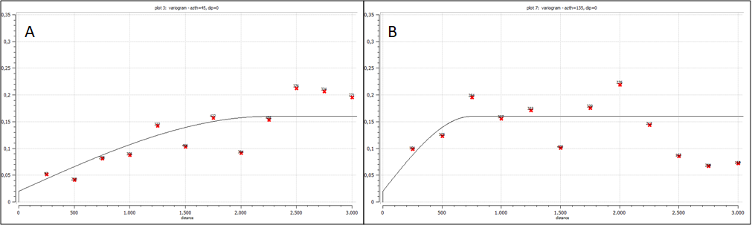

**Figura 30** – Variogramas direcionais modelados para a primeira categoria de indicadores (Autor, 2018).

Os parâmetros de efeito pepita e contribuição utilizados nos variogramas direcionais da categoria 2 estão apresentados na **tabela x**, também descrito pela **Eq.x**. A **figura x** exibe o variograma obtido.

**Tabela 23** - Parâmetros utilizados na modelagem dos variogramas da categoria 2 (Fonte: Autor, 2018).

|  |  |  |
| --- | --- | --- |
| Variogramas direcionais - 2º categ. | | |
| Azimute | **45.0** | **135** |
| Dip | 0 | 0 |
| Nugget effect | 0,03 | 0,03 |
| Nro de estruturas | 1 | 1 |
| Contribuição_estrut_ 1 | 0,19 | 0,19 |
| Range_1 | 1330 | 900 |

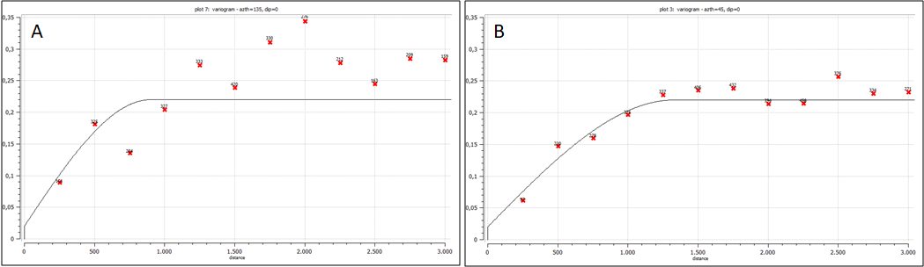

**Figura 31**-Variogramas direcionais modelados para a segunda categoria de indicadores (Autor, 2018).              

Os parâmetros de efeito pepita e contribuição utilizados nos variogramas direcionais da categoria 3 estão apresentados na **tabela x**, também descrito pela **Eq.x**. A **figura x** exibe o variograma obtido.

**Tabela 24** - Parâmetros utilizados na modelagem dos variogramas da categoria 3 (Fonte: Autor, 2018).

|  |  |  |
| --- | --- | --- |
| Variogramas direcionais - 3º categ. | | |
| Azimute | **45** | **135** |
| Dip | 0 | 0 |
| Nugget effect | 0,02 | 0,02 |
| Nro de estruturas | 2 | 2 |
| Contribuição_estrut_ 1 | 0,16 | 0,16 |
| Range_1 | 1350 | 300 |

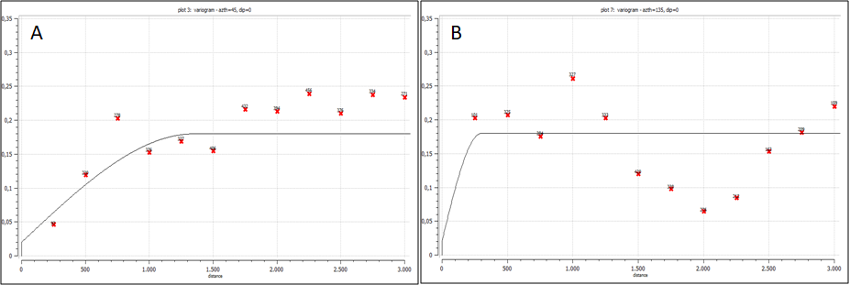

**Figura 32** - Variogramas direcionais modelado para a terceira categoria de indicadores (Autor, 2018).

Os parâmetros de efeito pepita e contribuição utilizados nos variogramas direcionais da categoria 4 estão apresentados na **tabela x**, também descrito pela **Eq.x**. A **figura x** exibe o variograma obtido.

**Tabela 25** - Parâmetros utilizados na modelagem dos variogramas da categoria 4 (Fonte: Autor, 2018).

|  |  |  |
| --- | --- | --- |
| Variogramas direcionais - 4º categ. | | |
| Azimute | **45** | **135** |
| Dip | 0 | 0 |
| Nugget effect | 0,0015 | 0,0015 |
| Nro de estruturas | 2 | 2 |
| Contribuição_estrut_ 1 | 0,01 | 0,01 |
| Range_1 | 800 | 600 |

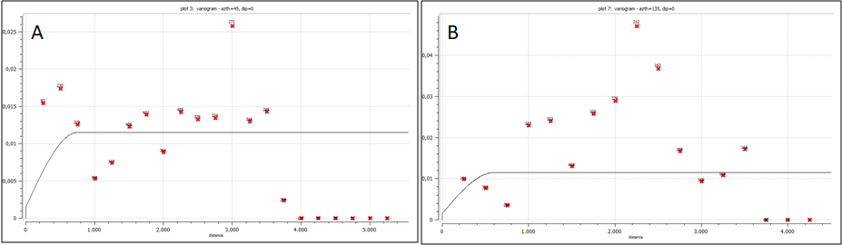

**Figura 33** - Variogramas direcionais modelado para a quarta categoria de indicadores (Autor, 2018).

Os parâmetros de efeito pepita e contribuição utilizados nos variogramas direcionais da categoria 5 estão apresentados na **tabela x**, também descrito pela **Eq.x**. A **figura x** exibe o variograma obtido.

**Tabela 26** - Parâmetros utilizados na modelagem dos variogramas da categoria 5 (Fonte: Autor, 2018).

|  |  |  |
| --- | --- | --- |
| Variogramas direcionais - 5º categ. | | |
| Azimute | **45** | **135** |
| Dip | 0 | 0 |
| Nugget effect | 0,02 | 0,02 |
| Nro de estruturas | 2 | 2 |
| Contribuição_estrut_ 1 | 0,1452 | 0,1452 |
| Range_1 | 600 | 450 |

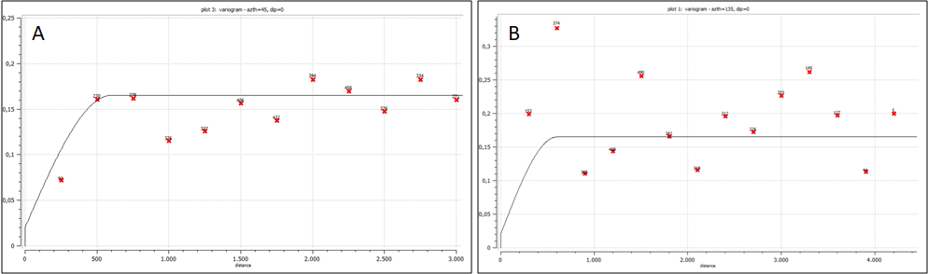

**Figura 34** - Variogramas direcionais modelado para a quinta categoria de indicadores (Autor, 2018).

## **Conversão de indicadores para categorias e SIS**

Primeiramente criou-se a variável categórica a partir da aba “*Properties*” do software SGeMS. A simulação foi realizada com o plugin “*categorical_sisim*” dos software SGeMS, apartir da inserção dos modelos variográficos desagrupados para a krigagem simples dos indicadores para cada uma das 5 categorias.

**6.7.1 Validações**

Após a obtenção das realizações investigou-se se o histograma e o variograma dessas realizações correspondem ou aproximam-se do histograma e variograma dos dados desagrupados.

### Validação por histograma

A **figura x** exibe o histograma das cinco realizações comparado ao histograma dos dados desagrupados. Essa comparação foi feita por propriedade. A **figura y** exibe também o histograma das realizações comparado ao dos dados, numa análise por categoria. Em ambos os histogramas das realizações se mostram bem semelhantes aos dos dados desagrupados.

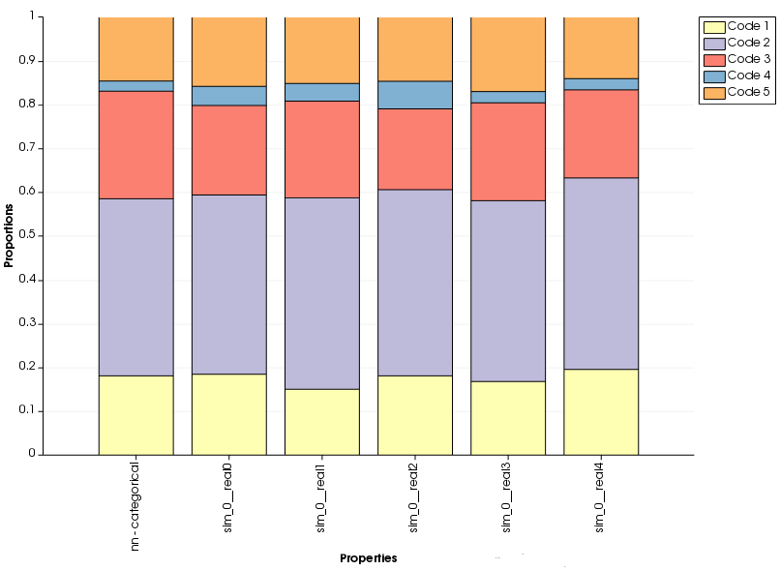

**Figura 35** – Histograma dos dados desagrupados e das realizações por propriedade (Fonte: Autor, 2018).

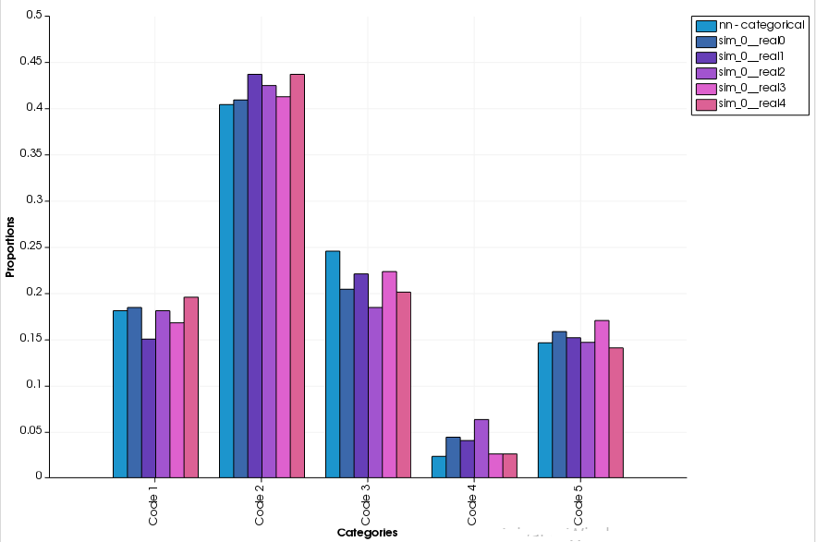

**Figura 36** - Histograma dos dados desagrupados e das realizações por propriedade (Fonte: Autor, 2018).

**6.7.1.2 Validação por variograma**

# **6 SIMULAÇÃO GAUSSIANA TRUNCADA**

De acordo com PYRCZ & DEUTSCH (2014), a partir da simulação gaussiana truncada busca-se gerar realizações de uma variável gaussiana contínua e truncá-la em uma série de limiares criando realizações de uma variável categórica. O ordenamento das categorias é obtido a partir de uma variável contínua. Esse ordenamento é uma vantagem desse algoritmo, principalmente quando se estuda categorias que são realmente ordenadas, por exemplo, fácies relacionadas ao contexto litológico. Uma das principais vantagens desse método é ser necessário modelar-se apenas um variograma para a variável, o que é extremamente conveniente já que os variogramas dos indicadores não precisam ser modelados. Mas, também por isso, não é possível controlar os diversos padrões de variabilidade para diferentes categorias.

Pode-se observar pela **figura x** uma distribuição normal de três categorias, separadas por dois limiares, cuja proporção de cada categoria é a área sob a curva. A categoria 2 é vista na maioria das vezes entre as categorias 1 e 3, a categoria 1 somente aparecerá junto à categoria 3 se houver mudança abrupta de valores baixos para altos na variável contínua.

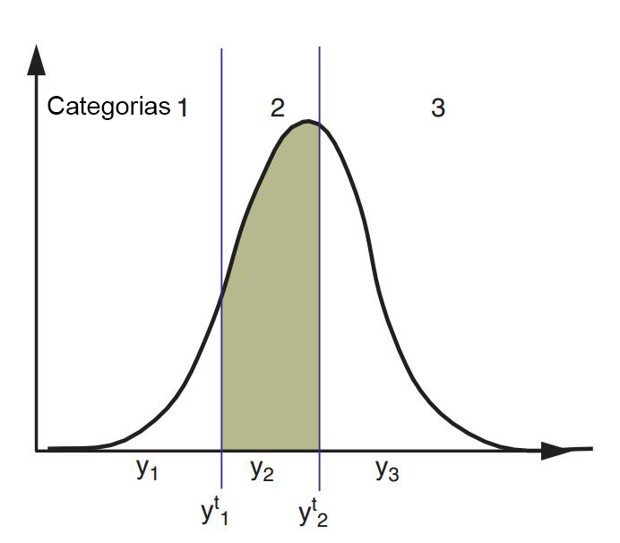

**Figura 37** - Uma distribuição normal e três categorias, separadas por dois limiares, a proporção de cada categoria é a área sob a curva.

Para a aplicação do método, a proporção de cada categoria (pdf) deve ser conhecida em cada local , isto é e essas proporções devem ser transformadas em proporções acumuladas (cdfs), conforme exibido na Eq.X.

Os limiares usados na transformação da variável contínua em categorias são dados por:

Em que:

: São os limiares para a simulação gaussiana truncada;

: É a função de distribuição cumulativa inversa para a distribuição normal;

: São as distribuições cumulativas para os locais *u*.

A variável categórica deve ser transformada em uma variável gaussiana e então simulada, transformando-a em uma variável contínua no espaço gaussiano, conforme exibido pela Eq X.

Em que:

: É a transformada em normal scores no local ;

: é a categoria;

: São as proporções acumuladas.

De acordo com Pyrcz & Deutsch (2014), os dados são transformados dessa forma para evitar picos, já que a variável é categórica. Um local *u* pertence a uma categoria k se .

# **Referências Bibliográficas:**

GOOVAERTS, P. **Geostatistics for Natural Resources Evaluation**. New York: Oxford University Press, 1997.

PYRCZ, M. J.; DEUTSCH, C. V. **Geostatistical Reservoir Modeling**. 2ª. ed. New York: Oxford University Press, 2014.

**7 SIMULAÇÕES ESPECTRAIS**

**7.1 Simulação por bandas rotativas (turning bands)**

De acordo com CAIXETA (2015) a Simulação por Bandas Rotativas foi o primeiro método desenvolvido para simulação geoestatística em 3D. Ela se baseia na simulação de diversas linhas 1D com a covariância estipulada e interpola os valores dessas linhas no espaço 2D ou 3D para gerar simulações não condicionais pontuais. O condicionamento é feito posteriormente via krigagem simples dos resíduos.

Para o desenvolvimento do método, o primeiro passo é a normalização dos dados. Isso é necessário tanto para viabilizar as simulações 1D, como para reproduzir o histograma de referência ao final do processo. A forma mais simples de realizá-la é por *normal score*s. Essa transformação deve levar em conta a distribuição desagrupada e, quando houver amostras com valores idênticos, é necessário transformá-las adequadamente com as técnicas de desempate (Deutsch E Journel, 1998; Verly, 1984) para evitar artefatos na distribuição gaussiana gerada.

O próximo passo é definir um npumero N de linhas independentes a serem simuladas. O número de linhas é importante para evitar feições espaciais indesejadas na simulação. Emery e Lantuéjoul (2006) alegam que, na prática, 1000 linhas geram bons resultados na maioria dos casos, mas um número maior pode ser eventualmente necessário dependendo do espaçamento entre pontos simulados e alcance do variograma. A **figura X** exibe duas simulações utilizando bandas rotativas. À esquerda, com apenas 15 linhas e à direita, com 1000 linhas.

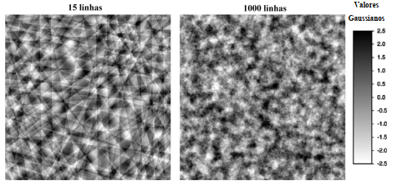

**Figura 38** - Simulações usando bandas rotativas. À esquerda utilizou-se 15 linhas e à direita 1000 linhas (Fonte: Caixeta, 2015).

A simulação das linhas pode ser feita de diversas maneiras, sendo os métodos mais tradicionais por médias móveis (Black e Freyberg, 1990) ou via métodos espectrais contínuos (Shinozuka e Jan, 1972). Cada uma das linhas é simulada repetidamente com sementes aleatórias diferentes, até atingir o número de realizações estipulado pelo usuário. O próximo passo é alocar as N linhas no espaço. Com as linhas espacialmente distribuídas, a simulação de um ponto qualquer no espaço é dado pela soma dos valores das projeções desse ponto nas N linhas:

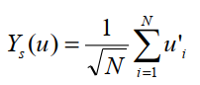

Em que Ys(u) é o ponto simulado no local u; N é o número de linhas simuladas independentemente e u’i é o valor da projeção u na linhas i. A **figura** x exibe um exemplo 2D com 8 linhas. Para simular o ponto Ys(u), primeiramente são identificadas as projeções u’1...u’8 desse ponto nas 8 linhas e, sendo seus correspondentes valores conhecidos, o valor simulado de Ys(u) é obtido pela equação X.

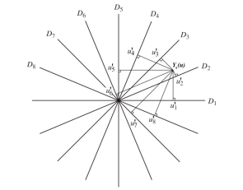

**Figura 39** - Exemplo 2D com 8 linhas simuladas (Fonte: Caixeta, 2015).

JOURNEL (1974) demonstra que esse procedimento produz realizações com valor esperado igual a zero, estacionariedade de segunda ordem e covariância que tende à das linhas simuladas à medida que se aumenta o número de linhas, seja para o caso 2D ou 3D. O modelo de covariância utilizado para simular as linhas é isotrópico e representa apenas uma estrutura. A anisotropia geométrica é imposta multiplicando os valores simulados por fatores referentes à orientação das linhas no espaço. No caso de múltiplas estruturas, cada parte do modelo ésimulada e, ao fim, somadas, para gerar o modelo final. O efeito pepita também é posteriormente adicionado ao modelo e é simulado aplicando Monte Carlo em uma distribuição gaussiana de média zero e variância igual ao valor do efeito pepita desejado (Emery e Lanteuéjoul, 2006).

Ao fim, com as simulações não condicionais prontas, deve-se condicioná-las ao valores amostrais conhecidos, calcular o resíduo entre os valores conhecidos e simulados no mesmo local e realizar a krigagem simples. O modelo de simulação final condicionado aos dados é então obtido adicionando-se os valores de cada resíduo krigado à sua realização não condicional. Com os modelos simulados prontos, deve-se retro-transformar os valores gaussianos para as unidades originais.

**Referências Bibliográficas**

BLACK, T. C.; FREYBERG, D. L. Simulation of one-dimensional correlated fields using amatrix-factorization moving average approach. Mathematical geology, New York, v. 22, n. 1,p. 39-62, Jan. 1990.

DEUTSCH, C. V.; JOURNEL, A. G. GSLib: Geostatistical software library and user’s guide, 2. ed. New York: Oxford University Press, 1998.

EMERY, X; LANTUÉJOUL, C. Tbsim: A computer program for conditional simulation ofthree-dimensional gaussian random fields via the turning bands method. Computers &Geosciences, Amsterdam, v. 32, n. 10, p. 1615-1628, Dec. 2006.

JOURNEL, A. G. Geostatistics for conditional simulation of ore bodies. Economic Geology, Littleton, v. 69, n. 5, p. 673-687, Aug. 1974.

PYRCZ, M. J.; DEUTSCH, C. V. Geostatistical reservoir modeling. New York: Oxford, University Press, 2014.

SHINOZUKA, M.; JAN, C. M. Digital simulation of random processes and its  
applications. Journal of sound and vibration, London, v. 25, n. 1, p. 111-128, Nov. 1972.

**7.2 SIMULAÇÃO VIA MÚLTIPLOS PASSEIOS ALEATÓRIOS**

De acordo com CAIXETA (2015), passeios aleatórios são caminhos randômicos unidimensionais definidos por separações δh, um valor de incremento f e um número de separações n. O caminho inicia com o valor RW(0) = 0 a cada separação recebe um incremento independente de +f ou –f, com 50% de chance. O caminho continua até o número de separações estipuladas. Em um conjunto de vários passeios aleatórios, o conjunto ds valores RW(h) para uma mesma distância h compõem uma distribuição gaussiana de média0 e variância definida por:



Na qual σ2 representa a variância dos valores RW(h) na distância h para a separação δh e incremento f. A **figura X** traz a ilustração dos passeios e suas propriedades Gaussianas. Começando em 0, um incremento positivo ou negativo é adicionado randomicamente a cada separação. Para um conjunto de passeios aleatórios, seus valores a qualquer distância h apresentam uma distribuição gaussiana de média 0 e cuja variância cresce proporcionalmente com o aumento de h.

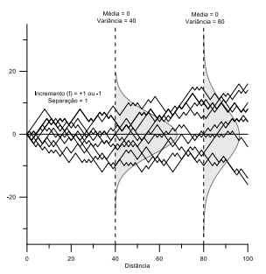

**Figura 40** - Passeios e suas propriedades gaussianas (Fonte: Autor, 2018).

Nesse método deve-se assumir que o resíduo condicionado em cada nó do grid simulado seja resultante dos passeios aleatórios krigados, o que permite utilizar as suas propriedades apresentadas anteriormente, assegurando que o resíduo seja gaussiano, uma vez que é uma combinação linear (krigagem simples) de valores de distribuições gaussianas; que o resíduo apresente média nula, sem implicar em viés e que a variância do resíduo seja linearmente ajustada ao alterar o valor de f.

De forma geral, o processo *random walk* ocorre no espaço gaussiano de acordo com os passos a seguir:

1. Normalização dos dados para unidades gaussianas;
2. Simulação de um conjunto de passeios aleatórios a partir dos pontos onde existem amostras;
3. Associar para cada amostra um passeio do conjunto simulado;
4. Resolução do sistema de krigagem simples para o nó a ser simulado e utilização dos pesos obtidos para obter o valor simulado;
5. Simulação de todos os nós do grid seguindo o passo anterior. As próximas realizações são geradas da mesma maneira, porém usando diferentes passeios aleatórios em cada localidade amostral para cada nova realização;
6. Calibração linear da variância do resíduo para que iguale à variância global unitária;
7. Retrotransformação da simulação para as unidades originais.